Мирзаитов Тимур Курсовая работа часть №1 Вариант 55

Условия, при которых f=1

3<|x1x2-x3x4x5|<6

Условия, при которых f=d

|x1x2-x3x4x5|=1

|  |  |  |  |  |  |  |  |
| --- | --- | --- | --- | --- | --- | --- | --- |
| N | x1x­2x3x4x5 | x1x2 | (x1x2)10 | x3x­4x5 | (x3x4x5)10 | |-| | f |
| 0 | 00000 | 00 | 0 | 000 | 0 | 0 | 0 |
| 1 | 00001 | 00 | 0 | 001 | 1 | 1 | d |
| 2 | 00010 | 00 | 0 | 010 | 2 | 2 | 0 |
| 3 | 00011 | 00 | 0 | 011 | 3 | 3 | 0 |
| 4 | 00100 | 00 | 0 | 100 | 4 | 4 | 1 |
| 5 | 00101 | 00 | 0 | 101 | 5 | 5 | 1 |
| 6 | 00110 | 00 | 0 | 110 | 6 | 6 | 0 |
| 7 | 00111 | 00 | 0 | 111 | 7 | 7 | 0 |
| 8 | 01000 | 01 | 1 | 000 | 0 | 1 | d |
| 9 | 01001 | 01 | 1 | 001 | 1 | 0 | 0 |
| 10 | 01010 | 01 | 1 | 010 | 2 | 1 | d |
| 11 | 01011 | 01 | 1 | 011 | 3 | 2 | 0 |
| 12 | 01100 | 01 | 1 | 100 | 4 | 3 | 0 |
| 13 | 01101 | 01 | 1 | 101 | 5 | 4 | 1 |
| 14 | 01110 | 01 | 1 | 110 | 6 | 5 | 1 |
| 15 | 01111 | 01 | 1 | 111 | 7 | 6 | 0 |
| 16 | 10000 | 10 | 2 | 000 | 0 | 2 | 0 |
| 17 | 10001 | 10 | 2 | 001 | 1 | 1 | d |
| 18 | 10010 | 10 | 2 | 010 | 2 | 0 | 0 |
| 19 | 10011 | 10 | 2 | 011 | 3 | 1 | d |
| 20 | 10100 | 10 | 2 | 100 | 4 | 2 | 0 |
| 21 | 10101 | 10 | 2 | 101 | 5 | 3 | 0 |
| 22 | 10110 | 10 | 2 | 110 | 6 | 4 | 1 |
| 23 | 10111 | 10 | 2 | 111 | 7 | 5 | 1 |
| 24 | 11000 | 11 | 3 | 000 | 0 | 3 | 0 |
| 25 | 11001 | 11 | 3 | 001 | 1 | 2 | 0 |
| 26 | 11010 | 11 | 3 | 010 | 2 | 1 | d |
| 27 | 11011 | 11 | 3 | 011 | 3 | 0 | 0 |
| 28 | 11100 | 11 | 3 | 100 | 4 | 1 | d |
| 29 | 11101 | 11 | 3 | 101 | 5 | 2 | 0 |
| 30 | 11110 | 11 | 3 | 110 | 6 | 3 | 0 |
| 31 | 11111 | 11 | 3 | 111 | 7 | 4 | 1 |

Представление булевой функции в аналитическом виде

КДНФ =

ККНФ =

Минимизация булевой функции методом Квайна–МакКласки

|  |  |  |  |  |  |  |  |  |  |  |  |  |  |  |  |  |  |  |  |  |  |  |  |  |  |  |  |  |  |  |  |  |  |  |  |  |  |  |  |  |  |  |  |  |  |  |  |  |  |  |  |  |  |  |  |  |  |  |  |  |  |  |  |  |  |  |  |  |  |  |  |  |  |  |  |  |  |  |  |  |  |  |  |  |  |  |  |  |  |  |  |  |  |  |  |  |  |  |  |  |  |  |  |
| --- | --- | --- | --- | --- | --- | --- | --- | --- | --- | --- | --- | --- | --- | --- | --- | --- | --- | --- | --- | --- | --- | --- | --- | --- | --- | --- | --- | --- | --- | --- | --- | --- | --- | --- | --- | --- | --- | --- | --- | --- | --- | --- | --- | --- | --- | --- | --- | --- | --- | --- | --- | --- | --- | --- | --- | --- | --- | --- | --- | --- | --- | --- | --- | --- | --- | --- | --- | --- | --- | --- | --- | --- | --- | --- | --- | --- | --- | --- | --- | --- | --- | --- | --- | --- | --- | --- | --- | --- | --- | --- | --- | --- | --- | --- | --- | --- | --- | --- | --- | --- | --- | --- | --- |
| |  |  |  | | --- | --- | --- | |  | | | | 1 | 00001 | *V* | | 2 | 00100 | *V* | | 3 | 01000 | *V* | | 4 | 00101 | *V* | | 5 | 01010 | *V* | | 6 | 10001 | *V* | | 7 | 01101 | *V* | | 8 | 01110 | *V* | | 9 | 10011 | *V* | | 10 | 10110 | *V* | | 11 | 11010 | *V* | | 12 | **11100** |  | | 13 | 10111 | *V* | | 14 | 11111 | *V* | | |  |  |  |  | | --- | --- | --- | --- | |  | | | | | 1 | **00X01** |  | 1-4 | | 2 | **X0001** |  | 1-6 | | 3 | **0010X** |  | 2-4 | | 4 | **010X0** |  | 3-5 | | 5 | **0X101** |  | 4-7 | | 6 | **01X10** |  | 5-8 | | 7 | **X1010** |  | 5-11 | | 8 | **100X1** |  | 6-9 | | 9 | **1011X** |  | 10-13 | | 10 | **1X111** |  | 13-14 | | |  | | --- | |  | | 11100 | | 00X01 | | X0001 | | 0010X | | 010X0 | | 0X101 | | 01X10 | | X1010 | | 100X1 | | 1011X | | 1X111 | |

# Составление импликантной таблицы

|  |  |  |  |  |  |  |  |  |
| --- | --- | --- | --- | --- | --- | --- | --- | --- |
| Простые имплеканты (максимальные кубы) | | 0-кубы | | | | | | |
| 00100 | 00101 | 01101 | 01110 | 10110 | 10111 | 11111 |
| 1 | 2 | 3 | 4 | 5 | 6 | 7 |
| 1 | 11100 |  |  |  |  |  |  |  |
| 2 | 00X01 |  | + |  |  |  |  |  |
| 3 | X0001 |  |  |  |  |  |  |  |
| 4 | 0010X | + | + |  |  |  |  |  |
| 5 | 010X0 |  |  |  |  |  |  |  |
| 6 | 0X101 |  | + | + |  |  |  |  |
| 7 | 01X10 |  |  |  | + |  |  |  |
| 8 | X1010 |  |  |  |  |  |  |  |
| 9 | 100X1 |  |  |  |  |  |  |  |
| 10 | 1011X |  |  |  |  | + | + |  |
| 11 | 1X111 |  |  |  |  |  |  | + |

Вычеркнем все имплеканты которые не покрывают ни одной вершины

|  |  |  |  |  |  |  |  |
| --- | --- | --- | --- | --- | --- | --- | --- |
| Простые имплеканты (максимальные кубы) | 0-кубы | | | | | | |
| 00100 | 00101 | 01101 | 01110 | 10110 | 10111 | 11111 |
| 1 | 2 | 3 | 4 | 5 | 6 | 7 |
| 00X01 |  | + |  |  |  |  |  |
| 0010X | + | + |  |  |  |  |  |
| 0X101 |  | + | + |  |  |  |  |
| 01X10 |  |  |  | + |  |  |  |
| 1011X |  |  |  |  | + | + |  |
| 1X111 |  |  |  |  |  |  | + |

Определение существенных импликант.

Импликанты 4, 6, 7, 10 и 11 – существенные.

Множество существенных импликант образует ядро покрытия как его обязательную часть:

Ядром покрыты все существенные вершины, след-но

Этому покрытию соответствует МДНФ следующего вида

# Минимизация булевой функции на картах Карно.

## Определение МДНФ

|  |  |  |  |  |  |  |  |  |  |  |  |  |
| --- | --- | --- | --- | --- | --- | --- | --- | --- | --- | --- | --- | --- |
|  |  | x3x4 |  |  |  |  |  |  | x3x4 |  |  |  |
|  |  | 00 | 01 | 11 | 10 |  |  |  | 00 | 01 | 11 | 10 |
| x1x2 | 00 |  |  |  | 1 |  | x1x2 | 00 | d |  |  | 1 |
|  | 01 | d | d | 1 |  |  |  | 01 |  |  |  | 1 |
|  | 11 |  | d |  | d |  |  | 11 |  |  | 1 |  |
|  | 10 |  |  | 1 |  |  |  | 10 | d | d | 1 |  |
|  |  | x5=0 | |  |  |  |  |  | x5=1 |  |  |  |

Получаем

МДНФ имеет следующий вид:

## Определение МКНФ

|  |  |  |  |  |  |  |  |  |  |  |  |  |
| --- | --- | --- | --- | --- | --- | --- | --- | --- | --- | --- | --- | --- |
|  |  | x3x4 |  |  |  |  |  |  | x3x4 |  |  |  |
|  |  | 00 | 01 | 11 | 10 |  |  |  | 00 | 01 | 11 | 10 |
| x1x2 | 00 | 0 | 0 | 0 |  |  | x1x2 | 00 | d | 0 | 0 |  |
|  | 01 | d | d |  | 0 |  |  | 01 | 0 | 0 | 0 |  |
|  | 11 | 0 | d | 0 | d |  |  | 11 | 0 | 0 |  | 0 |
|  | 10 | 0 | 0 |  | 0 |  |  | 10 | d | d |  | 0 |
|  |  | x5=0 | |  |  |  |  |  | x5=1 |  |  |  |

Получаем

МКНФ имеет следующий вид:

ККНФ =

Решим задачу декомпозиции применительно к полученной форме. Для этого введем вспомогательную функцию

Инверсия этой функции имеет вид

С учетом новой функции последнее выражение преобразуется к виду:

Реализация комбинационной схемы по этому выражению с учетом затрат на вспомогательную функцию *ϕ* и ее инверсию дает цену схемы *SQ*=17, такую же, как и для построенной схемы, но задержка схемы будет больше.

# Факторное преобразование для МКНФ

Решим задачу декомпозиции применительно к полученной форме. Для этого введем вспомогательную функцию

Инверсия этой функции имеет вид

С учетом новой функции последнее выражение преобразуется к виду:

Реализация комбинационной схемы по этому выражению с учетом затрат на вспомогательную функцию *ϕ* и ее инверсию дает цену схемы *SQ*=21, такую же, как и для построенной схемы, но задержка схемы будет больше.

# Синтез комбинационных схем в булевом базисе

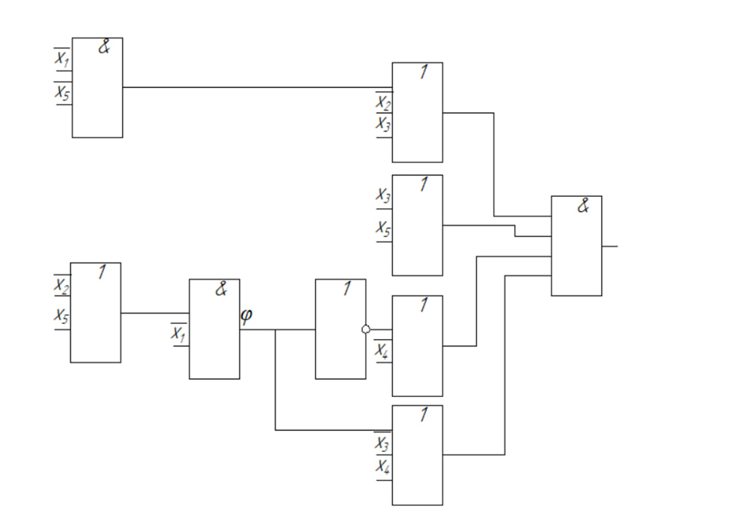

Задержка схемы с парафазными входами *Т*=5τ, цена схемы *SQ*=21. Для схемы с однофазными входами *Т*=6τ, цена схемы *SQ*=26.

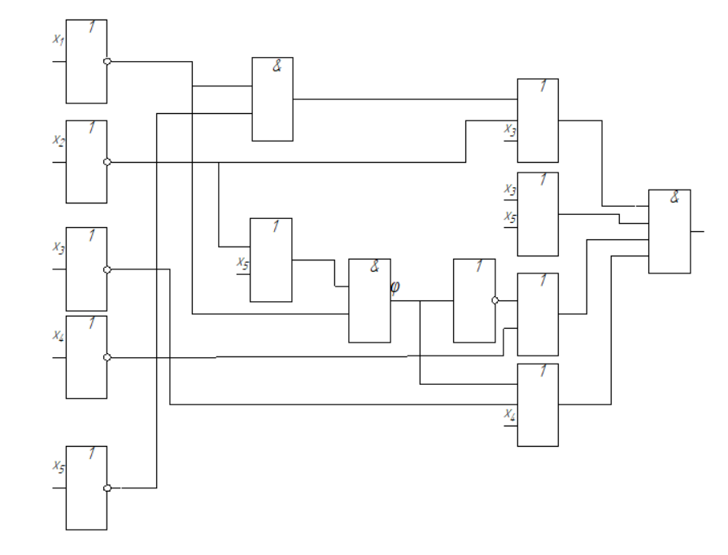

# Синтез комбинационных схем в универсальных базисах

## Базис ИЛИ-НЕ